Złoty w obliczu danych z USA
ergokantor.pl
03.08.2017, 8:45

Słaby dolar daje paliwa do dalszego umocnienia się złotówki. Dzisiejsze oraz jutrzejsze dane z USA powinny jednak dodać dolarowi trochę siły. W przeciwnym wypadku na eurodolarze można oczekiwać testu poziomu 1,20, co przełoży się na dalsze umocnieni się złotego.

USDPLN wczoraj ustanowił nowe dołki na 3,5750. Kontra podaży była niewielka, co pozwala myśleć, iż w przypadku spełnienia się scenariusza gorszych danych z USA, dolar będzie jeszcze tańszy, a test historycznych dołków przy 3,53 jest całkiem możliwy. W przypadku ewentualnej korekty wzrostowej, jej zasięg zależy od siły popytu. Poziom 3,61 powinien zostać wybity bez większych oporów, natomiast kolejny przy 3,67 powinien być już chroniony. Inwestorzy z pewnością będą oczekiwać na dane z amerykańskiego rynku pracy, a kierunek zostanie obrany prawdopodobnie w przyszłym tygodniu.

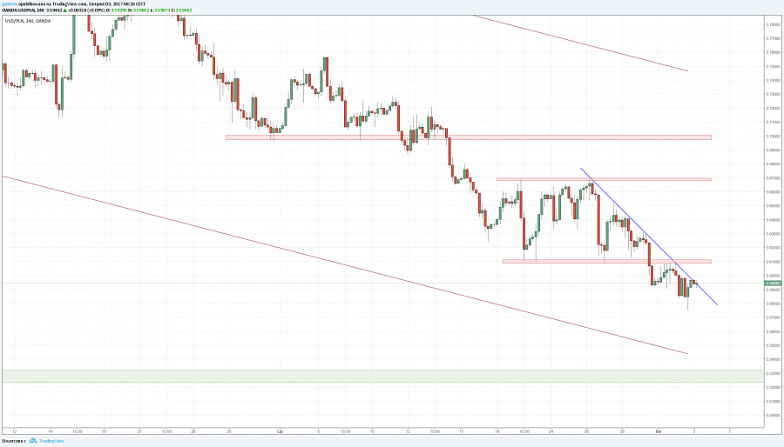

Na EURPLN bez zmian, znajdujemy się w trendzie horyzontalnym, czekając na wybicie. Ruch w górę będzie potwierdzeniem formacji odwróconego RGR z zasięgiem powyżej 4,35. W przypadku ataku podaży możliwy jest test poziomu 4,20, a po jego ewentualnym wybiciu prawdopodobieństwo nowych dołków jest duże.

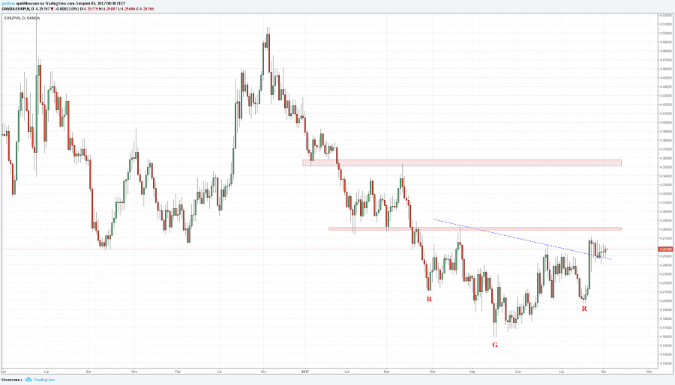

Dzisiaj zapadnie decyzja co do stóp procentowych w Wielkiej Brytanii. Będzie to miało duże znaczenie na kurs GBPPLN. Rynek oczekuje bardzo dużej zmienności na parach z funtem, a stosunek głosów za podwyższeniem stóp procentowych będzie wykładnią dla dalszego ruchu. W przypadku wzrostów test 4,86 jest jak najbardziej możliwy i to nawet do końca tygodnia. W przypadku spadków silne wsparcie wyznaczone jest przez historyczne dołki w rejonie 4,6850.

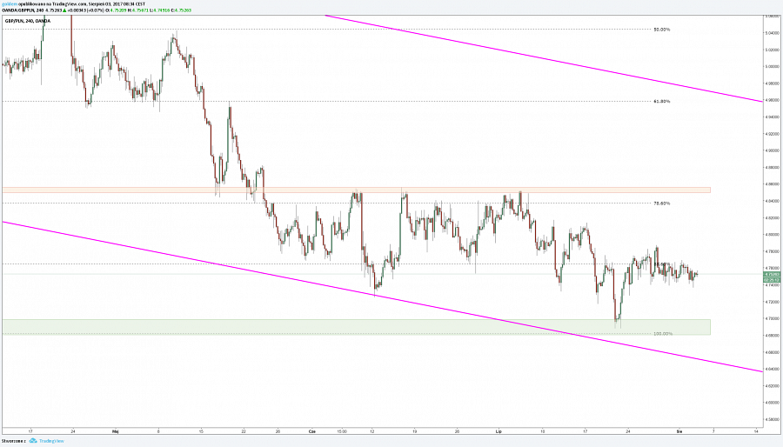

Komentarz walutowy nie jest rekomendacją w rozumieniu Rozporządzenia MF z 19 października 2005 roku. Został sporządzony w celach informacyjnych i nie powinien stanowić podstawy do podejmowania decyzji inwestycyjnych. Goldem Sp. z o.o., właściciel marki ergokantor.pl i autor komentarza nie ponoszą odpowiedzialności za decyzje inwestycyjne podjęte na podstawie informacji zawartych w niniejszym komentarzu.

